**ZORBALIK NEDİR?**

Zorbalık, bir başkasını incitmek, zarar vermek amacıyla yapılan olumsuz davranışlar olarak nitelendirilir.

**AKRAN ZORBALIĞI NEDİR?**



Bir ya da daha fazla öğrencinin bir başka öğrenciye (mağdura) sürekli olarak olumsuz eylemlerde bulunmasıdır.

**PEKİ KİMLER İŞİN İÇİNDE? (ZORBA, KURBAN, SEYİRCİ)** 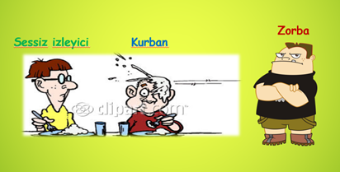

**ZORBALAR**

Zorba “Kendi gücünü daha zayıf kişileri incitmek ya da onları korkutmak için kullanan kişidir’’.

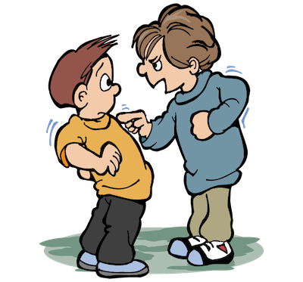

**Zorbalar Neler Yaparlar?**

Fiziksel Şiddet: İtme, dürtme, tekmeleme, tükürme, kesici ya da delici aletlerle saldırma vb.

Sözel Şiddet: Boy, kilo, diş yapısı, ten rengi, kıyafeti, gözlüğü vb. dış görünüş özellikleriyle alay etme; küçük düşürücü lakaplar takma, kaba ve çirkin sözlerle hitap etme; sözlü olarak tehdit etme, vs.

Duygusal- Sosyal Şiddet: Dışlama, oyunlara almama, grup dışında bırakarak yalnızlığa itme, görmezden gelme, diğer öğrencileri o öğrenciye karşı kışkırtma, hakkında dedikodu ve söylenti çıkarma, iftira atma...

Cinsel Şiddet: Cinsel amaçlı dokunma, elle ya da sözle sarkıntılık yapma, cinsel çağrışımlı sözcükler kullanarak imalarda bulunma vb.

Eşyalara Şiddet: Eşya ya da yiyecekleri zorla alma, haraç alma, zorla bir şeyler ısmarlatma, defter ya da kitaplarını karalama, eşyalarını izinsiz kullanma, vs.

Siber Şiddet: Sahte hesaplardan ya da kendi hakaret etmek, başkası adına sahte hesap açmak, kişiyi rahatsız edecek mesajlar ya da görüntüler göndermek vb. 

**Zorbaların Çocuklarda Görülebilen Bazı Özellikler**

* Kolaylıkla şiddete başvurma
* Kendilerine güvensiz ve zayıf iletişim becerileri
* Umursamazlık ve dikkat çekebilme isteği
* Kurbanın cezayı hak ettiği inancı
* Güç ve kontrol sahibi olmak isteği
* Empati becerisinde zayıflık
* Aile içerisinde problem çözümünde fiziksel cezanın çözüm olduğunu öğrenmiş olma
* Popüler olma isteği
* Kendi davranışlarının kurbanlar açısından ortaya çıkan negatif sonuçlarını fark edememe

**MAĞDURLAR (KURBANLAR)**

Kurbanlar, zorbaların saldırgan davranışlarına maruz kalanlar, bir diğer ifadeyle “mağdur” olanlardır.



**Mağdurlarda Görülebilen Bazı Özellikler ve Zorbalık Karşısında Hissedebilecekleri Bazı Duygular**

* Güvensiz ve endişeli hal
* Tedbirli, duyarlı ve sessiz olma
* Çekingenlik
* Arkadaşları tarafından dışlanmış olma ve yalnızlık
* Kendilerine ilişkin olumsuz düşünme
* Uğradıkları zorbalık yüzünden utanma, kendini suçlama ve bu zorbalığı hak ettiği inancı
* Arkadaşlık kurmayı zor bir iş olarak görme
* Düşük özgüven
* Uğradıkları zorbalığa karşı sessiz kalma, kendini savunmama
* Okula gelmek istememe
* Yeniden zorbalığa uğrayacağı korkusu
* Kendini değersiz görme

**SEYİRCİLER**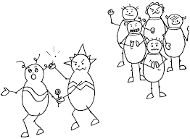

Zorbalığı izleyen, zorbalık olaylarına olumlu ya da olumsuz bir şekilde “müdahalede bulunmayan” öğrenci grubudur.

Kurban adına zorbalığı önleyici bir şey yapmazlar. Zorbalığın okul tarafından kabul edilen bir davranış olduğunu düşünmeye başlar.

Eğer seyredenler zorbayı destekler (alkışlamak vb. ile ) ya da engellemezse davranış herkes tarafından sahiplenilmiş olur. Oysa seyircilerin zorbalık anında mağduru savunmalarının zorbanın davranışların engellediği ya da şiddetini azalttığı gözlemlenmiştir.

**Seyircilerde Görülebilen Bazı Özellikler**

* İspiyoncu olarak etiketlenmekten korkma
* Yeterince güçlü değilse zorbanın bir sonraki hedefinin kendisi olacağından endişelenme
* Yapacağı herhangi bir hareketin durumu daha da kötüleştireceği inancı
* Ne yapmaları gerektiğini bilmeme
* Hiçbir şey yapmadığı için kendini suçlama
* Benlik saygısında düşüş

**“MAĞDURLAR” İÇİN BAZI STRATEJİLER**

* Bir süre söylediklerini umursamayın. Kendinizi başka şeylerle meşgul edin. (Fiziksel şiddet yoksa)
* Kararlı ve yüksek bir ses tonuyla hayır deyin. (Beden diliniz önemlidir. Ürkek ve çekingen tavırlarla gezerseniz daha fazla dikkat çekersiniz. Özgüvenli bir

tavırla durursanız sizinle daha az uğraşırlar.)

* Şiddete maruz kaldığınız ortamı terk edin.
* Aileniz, öğretmeniniz vb. güvendiğiniz bir yetişkinden yardım isteyin. (Çünkü gizlilik zorbaların en güçlü silahıdır.)
* Kendinizi suçlamaktan vazgeçin,

****

**Zorbalığa Uğrayanların “Yanlış İnançları”**

1. Zorbalıktan yalnızca “hanım evlatları” yakınır.

2. Zorbayı ele vermek “ispiyonculuk” tur.

3. “Kavga etmek ve saldırganca davranmak, büyüme ve gelişmenin doğal bir parçasıdır

4. Bazı öğrenciler zorbalığı hak ederler.

5. Zorbalıktan şikayet eden öğrenciler ana kuzusudurlar.

6. Zorbalık yapanları görmezden gelirseniz size bulaşmazlar.

7.Bir zorba ile baş etmenin en iyi yolu onunla kavga etmek ve intikam almaktır.

**SEYİRCİLER NELER YAPABİLİR?**

**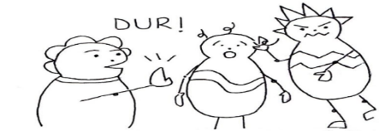**

1.Olayı izlemeye dalmayın. SESSİZ KALMAYIN!

2.Zorbaya durmasını söyleyin.

3.Bir yetişkini olay yerine çağırın.

4.Zorbalığa maruz kalan kişiyi sizinle gelmeye ikna edin!!!!

5.Zorbalığa maruz kalan kişiye iyi davranın.

**ZORBACA DAVRANIŞ GÖSTEREN KİŞİLERE ÖNERİLER**

**BD07304_ÖFKELENDİĞİNİZ ANDA**

**KIRMIZI IŞIK “DUR”**

* 10’a kadar say, derin nefes al.
* Kendine içinden sakin ol de.
* Sakinleşene kadar sizi sinirlendiren kişinin yanından uzaklaşın.
* Sizi sakinleştirecek bir etkinlik (koşma, müzik dinleme vs.) bulun.

**SARI IŞIK “DÜŞÜN”**

* Empati kurmaya çalış
* Sorununu ve ne hissettiğini söyle
* Farklı çözüm yolları düşün
* Seçimin ilerdeki sonuçlarını düşün

**YEŞİL IŞIK “UYGULA”**

* Olumlu, zarar vermeyen bir yol bul ve uygula
* Sakinleşince o kişinin yanına dön ve sorun davranışa çözüm bulmaya çalışın
* Özür dilemekten kaçınma!

**KAYNAKÇA**

1.Aktüel PDR internet sayfası <https://www.aktuelpdr.net/akran-zorbaligina-karsi-anne-babalar-ne-yapmali.html>

2.Rehberlik Servisi internet sayfası <https://www.rehberlikservisi.net/tag/akran-zorbaligi/>

3. Çetinler Türküm, N. (2021). Ortaokul Öğrencilerinin Okulda Akran Zorbalığına Başvurma Ve Zorbalık Görme Düzeyleri: Çanakkale İli Örneği (Yayınlanmış Yüksek Lisans Tezi). Çanakkale On sekiz Mart Üniversitesi, Lisansüstü Eğitim Enstitüsü, Çanakkale.

4. Açıl, S. (2015). Ortaöğretim 7. Ve 8. Sınıf Öğrencilerinde Akran Zorbalığı (Yayınlanmış Yüksek Lisans Tezi). Haliç Üniversitesi, Sosyal Bilimler Enstitüsü, İstanbul.

**YILDIRIM REHBERLİK VE**

**ARAŞTIRMA MERKEZİ**



MART 2021

BURSA